PROJET : Application de Gestion de Recettes de Cuisine

1. Introduction

Ce projet consiste à concevoir et développer une application de gestion de recettes de cuisine en utilisant la programmation orientée objet (POO). L’objectif est de permettre à l’utilisateur de gérer une base de données de recettes, avec une interface simple et fonctionnelle.

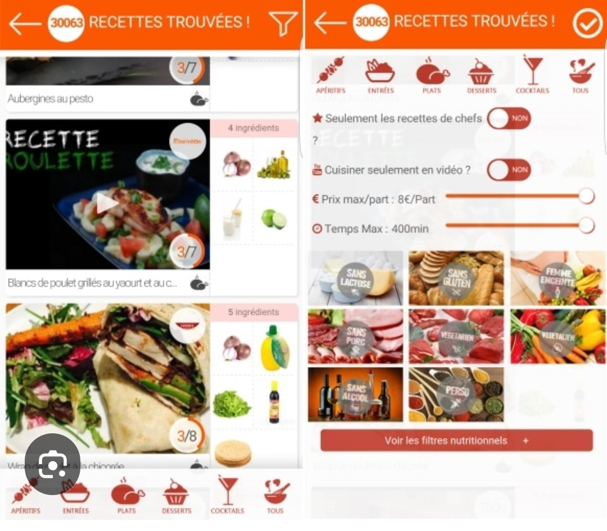

2. Objectifs

- Ajouter, consulter, rechercher et supprimer des recettes.

- Utiliser une structure orientée objet pour organiser les données.

- Proposer une interaction simple via la console.

3. Analyse Fonctionnelle

Fonctionnalités principales :

- Ajouter une recette avec nom, ingrédients, étapes et catégorie.

- Lister toutes les recettes.

- Rechercher une recette par mot-clé.

- Supprimer une recette.

4. Conception Orientée Objet

*Classes :

Ingredient

- nom : String

- quantite : String

Recette

- nom : String

- categorie : String

- etapes : String

- ingredients : List<Ingredient>

LivreRecettes

- recettes : List<Recette>

- ajouter_recette()

- supprimer_recette()

- rechercher_recette()

- lister_recettes()

5. Implémentation (Python)

Extrait du code principal (voir le projet complet plus haut) :

python

class Recette:

def _init_(self, nom, categorie, etapes, ingredients=[]):

6. Interface utilisateur (console)

Un menu permet à l’utilisateur de choisir :

1. Ajouter une recette

2. Lister toutes les recettes

3. Rechercher une recette

4. Supprimer une recette

5. Quitter l’application



7. Tests et Validation

L’application a été testée en console avec des ajouts, suppressions, recherches, et tout fonctionne correctement.

8. Conclusion

Ce projet a permis de mettre en pratique les principes de la POO tout en répondant à un besoin concret : organiser des recettes de cuisine. Pour aller plus loin, on pourrait ajouter une interface graphique ou enregistrer les données dans un fichier ou une base de données.